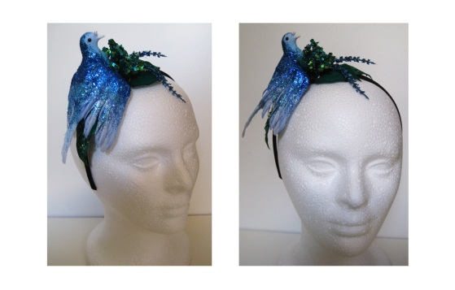
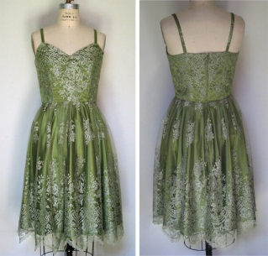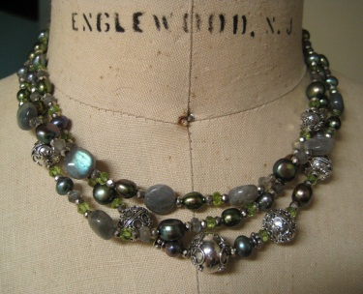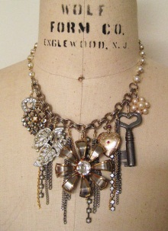
ХУДОЖНИК-МОДЕЛЬЕР, ДИЗАЙНЕР, ШВЕЯ
ДЖЕЙНА МОРИМОТО
ЛОС-АНДЖЕЛЕС, КАЛИФОРНИЯ

Джейна Моримото родилась и выросла в Лос-Анджелесе, Калифорния, где она проживает и сейчас, работая художником-модельером. Джейна разрабатывает дизайны и шьет костюмы для театров, исполнительских коллективов и отдельных артистов. Она является производственным консультантом в нескольких калифорнийских ювелирных компаниях. Джейна больше всего любит свое ремесло и всегда стремится к новым знаниям и совершенствованию своих профессиональных умений и навыков.

Профессиональный опыт:

- Центр исполнительских искусств Колледжа ЭльКамино (El Camino College, Center for the Performing Arts) (2002 – наст. время)
- Американская академия музыки и драмы (AMDA, Los Angeles campus) (2012-наст. время)
- Театр The Pasadena Playhouse (2011-2012)
- Спектакли: Intimate Apparel; Under My Skin; The Heiress; South Street; Twist
- Театр East West Players (2012)
- Спектакли: A Little Night Music; Three Year Swim
- Лосанджелесская Филармония/Голливудский Амфитеатр (Hollywood Bowl) (2009-2012)
- Спектакли: The Producers; Hairspray; Rent; Guys and Dolls
- Театр Hayworth (2012)
- Спектакли: Silence! The Musical
- Театр Танца Pasadena (2010-2012)
- Спектакли: Балет «Щелкунчик», постановки 2010, 2012 гг.
- International City Theatre (2003-2004)
- Спектакли: 4 Guys Named Jose...; My Boy Jack; Awake and Sing; Dinah Was; Caught in the Net; The Crucible; Visiting Mr. Green; The Real Thing; Agnes of God; Raisin

